МИНИСТЕРСТВО НАУКИ И ВЫСШЕГО ОБРАЗОВАНИЯ РОССИЙСКОЙ ФЕДЕРАЦИИ
Федеральное государственное бюджетное образовательное учреждение
высшего образования
«КУБАНСКИЙ ГОСУДАРСТВЕННЫЙ УНИВЕРСИТЕТ»
(ФГБОУ ВО «КубГУ»)

Экономический факультет

НАУЧНАЯ РАБОТА

ИСПОЛЬЗОВАНИЕ ПОЛИСТИРОЛА В ПРОМЫШЛЕННОСТИ
РОССИИ: ЭКОЛОГО-ЭКОНОМИЧЕНСКИЕ ПРЕДПОСЫЛКИ И
ПОСЛЕДСТВИЯ

Автор работы:
Демидов Даниил Романович
студентка 2 курса,
направление подготовки «Инноватика» (бакалавриат)

Научный руководитель:
Алеников Александр Сергеевич,
доцент кафедры ЭиУИС,
канд. экон. наук.

Краснодар
2023
СОДЕРЖАНИЕ

Введение 3

1 Теоретические аспекты использования полистирола в промышленности России 5

1.1 Полистирол: его виды и свойства 5

1.2 Где применяется полистирол в промышленности России 8

2 Экологическая оценка использования полистирола на примере одноразовой тары 10

2.1 Предпосылки использования полистирола 10

2.2 Последствия использования полистирола в промышленности 11

2.3 Экономические последствия использования полистирола в промышленности 12

2.4 Утилизация одноразовых стаканов, содержащих полистирол 14

3 Рекомендации по уменьшению использования полистирола в промышленности России 16

3.1 Анализ последствий использования полистирола 16

3.2 Оценка использования одноразовых стаканчиков южного федерального округа 19

3.3 Использование пробкового стакана вместо «PS» 20

Заключение 24

Список использованных источников 25

Приложение А Государственные закупки южного федерального округа за 2022 год 28

Приложение Б Виды полистирола 29

Приложение В Примеры последствий выброшенных изделий, содержащих полистирол (PS) 30

Приложение Г Переработанные изделия с элементом PS за 2022 год 31

Приложение Д Виды полистирола 32

ВВЕДЕНИЕ

Данная тема посвящена одной из главных экологических проблем во всем мире — полистиролу.
Актуальность темы исследования. Сохранение природы — одна из основных целей человечества. Гибнет природа, гибнет все живое. В современном мире возникновение экологических проблем — результат деятельности человека. С ростом населения и промышленности растет и количество отходов, которые оказывают негативное воздействие на окружающую среду. Одним из материалов, широко используемых в промышленности и бытовой жизни, является полистирол. Этот материал обладает рядом полезных свойств, но его использование в одноразовой посуде, в производстве покрышек загрязняет окружающую среду, так как его присутствие не дает отходам разлагаться. И хотя все больше мер применяется в пользу сохранения природы, множество научных решений по данной тематике, проблема остается актуальной до сих пор. В стране присутствуют предприятия, которые перерабатывают одноразовую тару, но они работают на полную мощность и все равно не справляются с обилием отходов. Некоторые предприятия и вовсе не принимают посуду, упаковки с маркировкой «PS» (полистирол). Поэтому утилизация продуктов, в составе которых присутствует полистирол или минимизация использования полистирола в промышленности имеет большое экологическое значение. В данной работе мы исследуем влияние полистирола на окружающую среду, сосредоточиваясь на его свойствах, способах производства и утилизации, а также возможных альтернативах для уменьшения негативного влияния на окружающую среду.
Цель работы: рассмотреть применение полистирола в промышленности России, а именно его присутствие в одноразовой таре, исследовать предпосылки и найти меры по минимизированию последствий его использования.
Для достижения цели в процессе были поставлены следующие задачи:
– изучить теоретические аспекты по данной теме;
– овладеть методами работы с источниками;
– проанализировать и систематизировать содержание прочитанного;
– определить масштабы использования одноразовой тары в университете и своем городе;
– предложить свои методы по уменьшению использования данного материала в производстве и способы его утилизации
Объект исследования: продукты, имеющие в составе полистирол (PS)
Предмет исследования: переработка изделий, содержащих полистирол; методы утилизации данного продукта; минимизировать использование данного вещества в производстве страны.
Методы исследования, используемые в научной работе: анализ, синтез, аналогия, прогнозирование, обобщение.
Теоретической базой для написания работы послужили статьи, учебные пособия научных работников, занимающиеся производством и исследованием пропилена.
Структура научного исследования включает в себя введение, 3 главы, заключение, список используемой литературы, приложение.
1 Теоретические аспекты использования полистирола в промышленности России

1.1 Полистирол: его виды и свойства

Полистирол (PS) — это термопластичный полимер, который является одним из самых распространенных материалов, используемых в промышленности и быту. Он состоит из мономеров стирола и имеет высокую степень прозрачности, жесткости и легкости. Полистирол может быть произведен в разных формах, включая жесткие и пенные пластики, волокна и фольгу. Он широко используется для производства упаковочных материалов, посуды, игрушек, бытовой техники, строительных материалов, медицинского оборудования и многого другого.
Полистирол является одним из недорогих твердых пластиков. Из синтетических полимеров пожалуй, лишь полиэтилен чаще встречается вам в повседневной жизни. Корпус компьютера, за которым вы сейчас сидите, вероятно сделан из полистирола. Модели автомобилей и самолетов также делаются из полистирола, а еще его используют в виде пенопласта для упаковки и изоляции. (одной из торговых марок, под которой продаются пенопласты, является Стирофом (Styrofoam)TM). Прозрачные чашки для напитков также делаются из полистирола. В вашем автомобиле много штампованных частей из полистирола, как например, кнопки радиоприемника. Полистирол также используется в игрушках и корпусах компьютеров и бытовых приборов, таких как фены и кухонные комбайны.
Полистирол является виниловым полимером. Структурно он представляет собой длинную углеводородную цепочку с фенильными группами, присоединенными к каждому второму атому углерода. Полистирол получают методом радикальной виниловой полимеризации из мономера стирола (Приложение Б).
Полистирол - сложный полимер, кристаллическая решетка которого состоит из большого количества углеродно-водородных связей. В зависимости от способа производства, физические свойства и области применения вещества могут значительно отличаться.
Полистирол является материалом, поддающимся горению. Кислородный индекс вещества достигает 19%. От сгорания не убережет даже оболочка из железобетона, обрамляющая стройматериал. Производители и продавцы полистирола обязаны сообщать покупателям тот факт, что приобретаемый продукт не относится к пожаробезопасным. Противопожарные службы относятся с повышенным вниманием к применению полистирола в строительных конструкциях. Минусом вещества также считается способность выделять опасный токсичный газ, который выделяется при горении. Однако полимер не загорается сам по себе. Это происходит только под воздействием прямого огня.
К основной характеристике можно отнести то, что он является отличным заменителем стекла. А также обладает прозрачностью и легок в применении. Полистирол представляет собой синтетический полимер с хорошими физическими и химическими свойствами, в результате переработки которого получается материал, применяемый практически во всех сферах жизни.
Субстанция обладает низким влагопоглощением и стойкостью к радиоактивному излучению. А также вещество характеризуется такими показателями, как:
– паронепроницаемостью;
– высокой плотностью;
– минимальной рабочей температурой -40 °С;
–максимальной рабочей температурой +75 °С;
– теплоемкостью;
– теплопроводностью;
–приемлемым коэффициентом термического расширения;
Вещество характеризуется как сгораемый материал, который даже в комплексе бетонного каркаса не утрачивает своих горючих свойств. Происходит это по причине высокого содержания углерода в составе. К этому факту проявляют интерес сотрудники пожарных служб.
Наиболее решительны в отношении пожарных характеристик нормативные документы, непосредственно регламентирующие его разработку. Они необходимы к исполнению.
Именно поэтому, а также приняв во внимание другие обязательные документы, регламентирующие производство полистирола и его производных, производители соблюдают открытую позицию для клиентов, сами добровольно сообщают своим заказчикам о высокой пожарной опасности.
Но стоит отметить, что материал не самовозгорается, а воспламеняется от прямого воздействия огня. И при горении выделяет токсичные газы.
Также полистирол имеет плюсы в своих характеристиках:
– легок в обработке;
– легко режется;
– прочный;
– легкий;
– гибкий;
– стойкий к кислотам и щелоча.
Так как полистирол применяется в огромных количествах в различных отраслях, его подразделяют на виды.
Обычный полистирол (PS) — это прозрачный или непрозрачный пластик, который обычно используется для изготовления упаковки, контейнеров, посуды, игрушек и декоративных изделий.
Высоко ударный полистирол (HIPS) — это пластик, который обладает высокой ударной прочностью и используется для изготовления крышек, контейнеров, коробок и других изделий, которые должны выдерживать удары.
Экструдированный полистирол (XPS) — это пластик, который используется в строительстве, для изготовления теплоизоляционных панелей, напольных покрытий, стеновых панелей и других изделий, которые должны иметь высокую теплоизоляцию.
Пенополистирол (EPS) — это легкий, пористый материал, который обычно используется для изготовления упаковки, утеплителей, наполнителей для мебели и других изделий.
Расширенный полистирол (EPP) — это пластик, который обладает высокой ударной прочностью и используется для изготовления автомобильных деталей, упаковки, мебели и других изделий, которые должны выдерживать высокие нагрузки.

1.2 Где применяется полистирол в промышленности России

Необычные свойства этого вещества сделали его одним из самых востребованных полимеров.
Область применения полистирола довольно широка, его используют в различных сферах
Полистирол используется для производства одноразовой посуды, такой как стаканчики, тарелки и контейнеры, потому что он является дешевым, легким и прочным материалом. Он также обладает хорошей термоизоляцией, что делает его идеальным для использования в контейнерах для горячей еды и напитков.
Кроме того, полистирол можно легко формовать в различные формы и размеры, что позволяет производителям одноразовой посуды создавать разнообразные продукты для различных потребностей.
Однако, как я уже упоминал ранее, использование полистирола в одноразовой посуде также имеет отрицательное влияние на окружающую среду, поскольку он не является биоразлагаемым и может накапливаться в природе на многие годы. Кроме того, процесс переработки полистирола может быть сложным и затратным, что может привести к дополнительным проблемам с загрязнением окружающей среды.
Несмотря на то, что в мире около 400-от компаний, которые осуществляют торговлю продуктами, где используется полистирол, по всему миру, в России присутствуют организации, которые осуществляют поставки по всей стране. Данные компании обладают высокой конкурентоспособностью с зарубежными, так как производство полистирола присутствует в стране. Следовательно, у этих компаний продукты имеют более низкую цену, чем у зарубежных конкурентов.
Более подробно изучены следующие организации:
– ПАО "СИБУР" - это крупнейший производитель пластмасс в России, который производит полистирол и его модификации для использования в различных областях, включая упаковку, строительство, автомобильную промышленность и другие.
– ЗАО "АКРИЛАТ" - это компания, которая производит полистирол, абразивный полистирол и другие пластмассовые материалы, используемые в различных отраслях, включая мебель, упаковку и технические изделия.
– ООО "РусПолимер" - это компания, которая специализируется на производстве пенополистирола (EPS) и других упаковочных материалов.
– ООО "Полистирол Синтез" - это компания, которая производит полистирол, высокоударный полистирол (HIPS) и другие пластмассовые материалы для использования в различных отраслях, включая упаковку, строительство и автомобильную промышленность.
– ООО "Уралполимер" - это компания, которая производит полистирол, абразивный полистирол и другие пластмассовые материалы, используемые в различных отраслях, включая мебель, упаковку и технические изделия.

2 Экологическая оценка использования полистирола на примере одноразовой тары

2.1 Предпосылки использования полистирола

Полистирол используется в производстве одноразовой посуды, такой как тарелки, стаканы, вилки, ножи и ложки, из-за своих легкости, прочности и удобства использования. Однако такая посуда часто становится источником загрязнения окружающей среды.
Полистирол может загрязнять окружающую среду и оказывать негативное влияние на экологию. Полистирол не является биоразлагаемым материалом, что означает, что он может находиться в природе на протяжении длительного времени, если попадает в окружающую среду.
Если полистирол выбрасывается в море или на землю, то он может накапливаться в природе и оказывать отрицательное влияние на живые организмы и экосистемы. Мелкие кусочки полистирола могут быть проглочены животными, что приводит к задыханию и смерти.
Также важно отметить, что производство полистирола требует значительного количества нефти и других ископаемых ресурсов, что приводит к негативному влиянию на окружающую среду. Кроме того, при производстве полистирола и его переработке в атмосферу могут попадать опасные химические вещества, такие как стирол и бензол, которые могут негативно воздействовать на здоровье людей и окружающую среду.
В целом, полистирол может оказывать негативное влияние на экологию, поэтому важно принимать меры по ограничению его использования и утилизации. Можно использовать альтернативные материалы, которые более экологически безопасны, такие как биоразлагаемые полимеры, перерабатываемые пластмассы, древесные волокна и другие.
К тому же, по исследованиям журнала «Polymers», полистирол не является биоразлагаемым материалом, поэтому он не распадается в природе на элементарные частицы и не возвращается в экосистему в виде питательных веществ. Вместо этого, полистирол может находиться в природе на протяжении десятилетий, в зависимости от условий окружающей среды, например, в воде или почве.

2.2 Последствия использования полистирола в промышленности

В связи с тем, что с каждым годом количество используемой одноразовой посуды стремительно растет, так же увеличивается негативное влияние от производства полистирола. Его производство угрожает не только человеку, но и всему живому на планете. Некоторые из них описаны ниже:
Загрязнение воды: В процессе производства полистирола и использования изделий из него могут попадать опасные вещества в окружающую среду, включая воду. Эти вещества могут загрязнять воду в реках, озерах и других водоемах, что приводит к негативному воздействию на животный и растительный мир, а также на качество питьевой воды.
Отходы: Полистирол не подлежит биологическому разложению и может сохраняться в окружающей среде в течение десятилетий и даже столетий. Это приводит к накоплению большого количества отходов, которые могут загрязнять окружающую среду и создавать проблемы с их утилизацией.
Потенциальный вред здоровью: Работники, занятые на производстве полистирола, могут столкнуться с риском различных заболеваний, связанных с длительным воздействием на организм опасных веществ. Кроме того, воздух и вода в районах, где производятся изделия из полистирола, могут содержать высокую концентрацию опасных веществ, которые могут оказывать воздействие на здоровье жителей этих районов.
Большой ущерб наносится животному миру, который по ошибке принимает изделия, где используется полистирол, за пищу. Гибли популяции животных не только в России, но и по всему миру. Вот несколько примеров:
1) В 2020 году в Забайкалье были зарегистрированы массовые отравления животных полистиролом, который был использован в качестве утеплителя для строительства домов. В результате несколько сотен животных, в том числе лошадей, крупного рогатого скота и собак, погибли от отравления.
2) В 2019 году в Санкт-Петербурге был найден труп кита, в желудке которого находилось более 100 кг мусора, в том числе куски полистирола.
3) В 2018 году в Москве было замечено несколько случаев гибели лебедей, которые проглотили куски полистирола, используемого в качестве утеплителя для зданий и сооружений.
Также нельзя обойти мимо подобные ситуации за рубежом:
1) В 2021 году в Таиланде более 100 морских черепах были госпитализированы из-за отравления полистиролом, который они проглотили в океане, подумав, что это пища. Большинство животных были спасены, но несколько погибли (Приложение В).
2) В 2020 году в Великобритании был отмечен рост числа случаев гибели лебедей от отравления полистиролом. Лебеди проглатывали куски полистирола, используемого в качестве утеплителя для строительства.
3) В 2019 году в Австралии несколько кенгуру погибли от отравления полистиролом, который они проглотили в поисках пищи на свалке.
Таким образом, нужно увеличивать финансирование по утилизации отходов, содержащих полистирол (PS). Человечество зашло слишком далеко, так как гибнет мир вокруг него!

2.3 Экономические последствия использования полистирола в промышленности

Полистирол применяется сразу в нескольких ведущих отраслях производства России. Его потребность велика, крупные предприятия закупают сырье на годы вперед, тем самым обеспечивая себя запасами и минимизируют затраты на материалы. Полистирол применяется в сферах, описанных ниже.
Упаковочная промышленность: полистирол широко используется в производстве упаковки, такой как контейнеры, коробки, лотки и термосы. Полистирол обладает высокими свойствами ударопрочности и прочности, что позволяет использовать его для упаковки хрупких товаров, таких как стекло и керамика. Также, полистирол обладает свойствами, которые позволяют ему сохранять свежесть и качество продуктов, например, в производстве подносов для пищи.
Строительная промышленность: полистирол используется в строительстве как материал для изоляции, например, в производстве термопанелей для стен и крыш. Полистирол обладает высокими свойствами термоизоляции и шумоизоляции, что позволяет снизить потери тепла и уровень шума в зданиях.
Производство бытовых товаров: полистирол используется в производстве бытовых товаров, таких как игрушки, посуда, стаканы, ведра и прочее. Полистирол обладает свойствами, которые позволяют ему быть легким, прочным и удобным для использования.
Основной не перерабатываемой частью полистирола является упаковочная промышленность.
Использование полистирола в промышленности может привести к нескольким экономическим проблемам:
1) Увеличение затрат на производство: Производство полистирола требует значительных затрат на энергию и ресурсы, что может повысить стоимость производства изделий из этого материала. Это может снизить их конкурентоспособность на рынке.
2) Ограничение доступа на рынки: Некоторые страны могут ввести запрет на использование полистирола в некоторых отраслях, что может привести к ограничению доступа на рынки для компаний, которые продолжают использовать этот материал.
3) Проблемы утилизации отходов: Полистирол не является биоразлагаемым материалом, и его утилизация может привести к значительным экологическим проблемам. В некоторых странах за утилизацию полистирола приходится платить дополнительно, что может повысить затраты на производство.
4) Риски здоровья и безопасности: Использование полистирола может представлять опасность для здоровья и безопасности работников на производстве, особенно при использовании расплавленного материала.
5) Риск негативного влияния на окружающую среду: Использование полистирола может привести к негативному влиянию на окружающую среду, что может привести к возникновению экологических проблем и рисков для здоровья людей.
Таким образом, использование полистирола в промышленности может привести к нескольким экономическим проблемам, которые могут повлиять на конкурентоспособность компаний и экологическую устойчивость производства

2.4 Утилизация одноразовых стаканов, содержащих полистирол

Одноразовые стаканы, такие как пластиковые или бумажные стаканчики, являются одним из наиболее распространенных предметов одноразового использования в нашей повседневной жизни. Утилизация этих стаканов является серьезной проблемой с точки зрения экологии, поскольку они не могут быть переработаны бесконечное количество раз и обычно выбрасываются после одного использования.
В зависимости от материала, из которого изготовлены стаканы, существует различный подход к их утилизации. Рассмотрим несколько способов утилизации одноразовых стаканов.
Переработка: если стаканы изготовлены из перерабатываемых материалов, таких как картон или биоразлагаемый полимер, то их можно перерабатывать. Это означает, что материалы могут быть использованы снова и снова в производстве новых продуктов. Однако, для переработки требуется определенное количество энергии и ресурсов, а также необходимы специальные установки и технологии, что может быть дорого и неэффективно с экологической точки зрения.
Компостирование: Биоразлагаемые стаканы можно отправлять на компостирование. Это означает, что они разлагаются на органические компоненты, которые могут быть использованы как удобрение. Однако, для того чтобы биоразлагаемый стакан полностью разложился, нужно время и правильные условия, например, достаточная влажность и температура. Поэтому, если биоразлагаемые стаканы попадают в общую мусорную утилизацию, они могут не разлагаться в полной мере и продолжать загрязнять окружающую среду.
Сжигание: Одноразовые стаканы могут быть сожжены в специальных печах для получения энергии. Однако, при сжигании выделяется углекислый газ и другие вредные вещества, что может негативно сказаться на окружающей среде.
Также стоит отметить, что для переработки полистирола требуется хорошая технологическая оснащенность. Для переработки используются промышленные станки для сортировки, измельчения, температурной обработки и прессования. Как правило, процесс переработки различных изделий из полистирола включает в себя следующие этапы:
– дробление;
– агломерация;
– грануляция.
Техническое оборудование позволяет завершить переработку с нулевым ущербом для окружающей среды. Более того, полученный материал можно будет использовать вновь. На одном заводе может осуществляться переработка определенного изделия и его повторное создание.
Переработка полистирола — важная процедура, которая должна распространяться с каждым днем. Использование данного материала для повторного создания различных изделий является наиболее предпочтительным вариантом для сохранения природы.

3 Рекомендации по уменьшению использования полистирола в промышленности России

3.1 Анализ последствий использования полистирола

Аналитический анализ последствий использования полистирола включает оценку следующих факторов:
Экологические последствия: использование полистирола может привести к негативному влиянию на окружающую среду, так как этот материал не является биоразлагаемым.
Здоровье и безопасность: анализ должен включать оценку рисков и возможных мер для предотвращения несчастных случаев на производстве.
Экономические последствия: использование полистирола может привести к росту затрат на производство изделий из этого материала.
Социальные последствия: использование полистирола может влиять на отношения между компаниями, обществом и правительством.
Технические последствия: использование полистирола может повлиять на технологические процессы производства и качество конечного продукта.
Такой анализ позволит получить комплексную оценку последствий использования полистирола и определить возможные риски и меры для уменьшения их воздействия. Он может помочь компаниям и правительствам принимать более обоснованные решения в отношении использования полистирола и других материалов в промышленности.
В ходе проведенного анализа были изучены несколько российских организаций по производству и переработке полистирола, который используется в пищевой продукции. Данными организациями являются: ООО «РусПолимер», ООО «Полистирол Синтез» и ООО «Уралполимер». По критериям, описанным выше, получены следующие результаты.

Экологические последствия: Использование полистирола в упаковке продуктов питания может привести к загрязнению окружающей среды, так как этот материал не является биоразлагаемым. Неразложимый полистирол может накапливаться в природе, загрязнять почву, воду и воздух, и приводить к негативным последствиям для животных и растений.
Здоровье и безопасность: Использование полистирола в производстве упаковки может представлять опасность для здоровья и безопасности работников, особенно при использовании расплавленного материала. Токсичные испарения, выделяющиеся при нагревании полистирола, могут вызвать раздражение глаз, кожи и дыхательных путей. Кроме того, работники могут подвергаться риску несчастных случаев при работе с оборудованием, использующим полистирол.
Экономические последствия: Использование полистирола в упаковке продуктов питания может привести к увеличению затрат на производство, так как стоимость этого материала выше, чем у других материалов. Кроме того, утилизация использованных изделий из полистирола также может стать дополнительной нагрузкой на бюджет.
Социальные последствия: Использование полистирола в упаковке продуктов питания может вызвать недовольство у потребителей, так как этот материал является небезопасным для окружающей среды. Это может привести к падению доверия к компаниям, которые используют полистирол в своей продукции.
Технические последствия: Использование полистирола в производстве упаковки может повлиять на качество конечного продукта, так как этот материал не обладает достаточной прочностью для некоторых типов продуктов. Кроме того, некоторые методы производства упаковки из полистирола могут быть технологически сложными и требовательными к оборудованию.
Следовательно, на основе этого сделаны следующие выводы:
– использование полистирола в производстве упаковки продуктов питания имеет ряд негативных последствий, которые могут повлиять на экологическую, социальную, экономическую, здравоохранительную и техническую сферы. Некоторые из этих проблем можно решить, например, заменой полистирола на более экологически безопасные и биоразлагаемые материалы, такие как крафт-бумага или крафт-картон. Кроме того, существуют методы утилизации полистирола, которые могут сократить воздействие на окружающую среду;
– использование полистирола в производстве упаковки продуктов питания должно осуществляться с учетом всех возможных последствий и на основе баланса между экологической, социальной, экономической и технической эффективностью.
Однако, решение этих проблем может потребовать дополнительных затрат на производство и утилизацию, что может привести к повышению стоимости продукции. Кроме того, замена полистирола на другие материалы может потребовать изменения технологического процесса производства упаковки, что также может повлиять на экономическую сторону вопроса.

3.2 Оценка использования одноразовых стаканчиков южного федерального округа

Для того, чтобы найти решение по замене или утилизации одноразовой тары, в которой присутствует полистирол, необходимо вычислить, какой объем одноразовой тары используется ежегодно.
По данным сайта «РосТендер» найдена информация о государственных закупках одноразовых стаканчиков. Будем принимать во внимание крупные сделки за 2022 год (Приложение А). Получили следующие результаты:
– 27.01.2022 на сумму 490 тыс. рублей, город Краснодар; №65566280;
– 04.02.2022 на сумму 334 тыс. рублей, город Абинск; №43450838;
– 18.02.2022 на сумму 490 тыс. рублей, город Кореновск; №58360357;
– 23.04.2022 на сумму 4,58 млн рублей, город Сочи; №51816782;
– 20.07.2022 на сумму 7,6 млн рублей, город Краснодар; №61379914;
– 20.08.2022 на сумму 3,515 млн рублей, город Ростов-на-Дону; №29954851;
Таким образом, на Краснодарский край по основным подсчетам на 2022 год одноразовых стаканчиков было закуплено на 17 010 378 рублей. Стоит обратить внимание, что это только основные закупки, которые выставлялись на тендер. В данной сумме не учтены суммы, не превышающие ста тысяч рублей за одну закупку. Таких тендеров было 8 штук в Краснодаре за 2022 год.
Из открытых источников вычислена средняя стоимость одного стаканчика при закупке от пятидесяти тысяч штук. В данном случае цена составляет 87 копеек за штуку. Следовательно, путем математических вычислений можем получить количество потребляемых одноразовых стаканчиков за один год (2022): 17 010 378/0,87 = 19 552 158 стаканчиков использовано бюджетными организациями за 2022 год по официальным данным.
Стоит отметить, что по официальным данным в России удается утилизировать только 3% всех пластиковых изделий с маркировкой «PS», 24% перерабатывается, остальное переносится на следующий период (ПРИЛОЖЕНИЕ Г). Также по данным Британского экологического общества, в стране перерабатывается лишь 1% используемой одноразовой тары. Ежегодно в стране потребляется около 30 миллионов одноразовых стаканчиков, из них утилизируется 1 из 400.
Отсюда следует сделать вывод о том, что нужно в ближайшем будущем находить замену пластиковым изделиям с маркировкой «PS».

3.3 Использование пробкового стакана вместо «PS»

Пробковые стаканы — это стаканы, изготовленные из пробки, материала, получаемого из коры дуба пробкового. Они имеют ряд преимуществ по сравнению с традиционными одноразовыми стаканами, такими как пластиковые или бумажные стаканчики.
Пробковые стаканы обладают высокой степенью биоразлагаемости, что означает, что они могут быть переработаны и использованы в качестве удобрения или просто разлагаться в окружающей среде без оставления вредных следов. Это делает их экологически более безопасными, чем традиционные одноразовые стаканы (Приложение Д).
Кроме того, пробковые стаканы являются отличным изолятором, поэтому они могут быть использованы для напитков, которые требуют определенной температуры, как горячие, так и холодные напитки. Они также являются прочными и долговечными, что позволяет использовать их несколько раз.
Однако, пробковые стаканы могут быть дороже в производстве, чем традиционные одноразовые стаканы, что может повысить стоимость товаров, в которых они используются. Кроме того, сбор и переработка пробок также может потребовать дополнительных ресурсов и технологий, поэтому для их широкого использования требуется развитие соответствующей инфраструктуры.
В целом, пробковые стаканы являются экологически более безопасной альтернативой традиционным одноразовым стаканам, и их использование может быть эффективным способом сокращения использования пластиковых и бумажных стаканчиков.
Производство пробковых стаканов может быть интересным и перспективным бизнесом, который сочетает в себе экологическую составляющую и инновационный подход к рынку одноразовой посуды.
Будем рассчитывать бизнес-план предприятия, которое будет производить пробковый стакан в городе Краснодаре, с учетом начального производства — 30 000 стаканов в день.
Оборудование: необходимо приобрести специализированное оборудование для производства пробковых стаканов, включая пресс-форму для изготовления стаканов, оборудование для раскроя пробок, упаковочные машины и др. Стоимость оборудования составляет примерно 150–170 тыс. долларов или 11,7 – 13,2 млн. рублей на 05.04.2023. Часть оборудования заказывается из Китая, другая — отечественное производство.
Расходы на сырье: необходимо закупить пробку у поставщиков по оптовым ценам. Стоимость пробки составляет примерно 100–130 рублей за квадратный метр. В день потребуется около 300–400 квадратных метров пробки, что составляет примерно 70–100 тыс. рублей в день.
Аренда производственных помещений: необходимо арендовать производственное помещение площадью примерно 1000–1500 квадратных метров. Стоимость аренды составляет примерно 300–450 тыс. рублей в месяц.
Трудозатраты: для работы на производстве пробковых стаканов понадобится персонал, включающий в себя операторов оборудования, технических специалистов, менеджеров и других сотрудников. Для производства 30 000 стаканов в день потребуется примерно 20–25 сотрудников. Расходы на заработную плату составят примерно 2–2,5 млн рублей в месяц.
Прочие расходы: включают в себя расходы на электроэнергию, воду, транспортировку готовой продукции и другие расходы. Расходы на электроэнергию и воду составят примерно 240–400 тыс. рублей в месяц.
Таким образом, расходы на запуск производства пробковых стаканов в Краснодаре составят примерно 350 000–450 000 долларов или 28,5–32 млн рублей, включая стоимость оборудования, сырья, аренды помещений, заработную плату сотрудникам и прочие расходы.
Как уже было упомянуто, для запуска производства пробковых стаканов в городе Краснодар потребуется оборудование на сумму около 10 млн рублей, а также дополнительные затраты на ремонт и обустройство производственного помещения, закупку сырья и материалов, оплату труда персонала и прочие расходы.
Из расчетов выше видно, что ежемесячный доход от производства и продажи пробковых стаканов в городе Краснодар может составлять до 1,2 млн рублей, при этом затраты на производство и обслуживание составят около 800 тыс. рублей в месяц. Что означает, что чистая прибыль до вычета налогов составляет около 400тыс. рублей в месяц.
Таким образом, на основе описанного выше бизнес-плана можно сделать вывод, что производство пробковых стаканов в городе Краснодар имеет хорошие перспективы для развития и может оказаться прибыльным. Однако для успешного запуска и развития предприятия необходимо вложить значительные средства и организовать эффективный маркетинг и продажи продукции.
Теперь рассчитываем себестоимость. Себестоимость пробкового стакана для данного предприятия складывается из нескольких составляющих:
– стоимость сырья и материалов;
– затраты на электроэнергию и воду;
– затраты на оплату труда персонала;
– амортизация оборудования и прочие накладные расходы.
Рассчитываем каждый аспект более подробно.
Стоимость сырья и материалов:
– пробковая кора - 0,5 рублей за штуку;
– клей - 0,1 рублей за штуку;
– упаковочный материал - 0,1 рублей за штуку.
Итого: 0,7 рублей за штуку.
Затраты на электроэнергию и воду:
– электроэнергия - 0,03 рублей за штуку;
– вода - 0,01 рублей за штуку;
Итого: 0,04 рубля за штуку.
Затраты на оплату труда персонала:
– зарплата производственных рабочих - 0,3 рублей за штуку;
– зарплата административного персонала - 0,2 рублей за штуку;
Итого: 0,5 рублей за штуку.
Амортизация оборудования и прочие накладные расходы:
– амортизация оборудования - 0,1 рублей за штуку;
– прочие накладные расходы - 0,1 рублей за штуку;
Итого: 0,2 рубля за штуку.
Итак, суммарная себестоимость пробкового стакана для данного предприятия составляет примерно 1,44 рубля за штуку. Стоит отметить, что это примерная себестоимость, она может колебаться в пределах 10-ти процентов, так как многие предприятия, продающие пробковое сырье, выставляют ценник в зависимости от объема.

ЗАКЛЮЧЕНИЕ

В заключение можно сделать вывод о том, что использование полистирола в промышленности России имеет значительные экологические и экономические последствия. На основе анализа, проведенного в работе, можно сделать следующие выводы:
– использование полистирола в промышленности России имеет множество экологических последствий, таких как загрязнение воды и почвы, повышенное содержание вредных веществ в воздухе и так далее;
– полистирол относится к категории одноразовых материалов, что значительно усугубляет проблему его утилизации и ведет к накоплению мусора на свалках;
– в настоящее время существует ряд альтернативных материалов, которые можно использовать вместо полистирола, таких как пробковый стакан или биоразлагаемые пластиковые изделия, а также стеклянные, керамические стаканы;
Переход на использование альтернативных материалов может привести к значительному уменьшению экологического влияния промышленности на окружающую среду и снижению затрат на утилизацию отходов.
Таким образом, использование полистирола в промышленности России представляет серьезную экологическую проблему, требующую немедленных мер для ее решения. Разработка и внедрение альтернативных материалов, таких как пробковый стакан, могут помочь решить эту проблему и привести к более устойчивому и экологически безопасному развитию промышленности.

СПИСОК ИСПОЛЬЗОВАННЫХ ИСТОЧНИКОВ

- А. А. Быков, А. А. Черников, А. С. Карпов, Е. М. Минькова. "Оценка воздействия полистирола на окружающую среду и человеческое здоровье". Труды Международной конференции "Экология и безопасность жизнедеятельности", 2019.
- А. А. Крылова, А. В. Шляхова. "Экологические аспекты использования полистирола в промышленности". Экологические проблемы и решения, 2021.
- А. Б. Бойко, Т. В. Платонова, В. А. Черняев. "Использование полистирола в производстве упаковки". Экономика и управление, 2017.
- В. А. Киселев, А. А. Куркин, И. В. Черных. "Оценка экологической безопасности производства изделий из полистирола". Экология и рациональное использование природных ресурсов, 2018.
- Возможности утилизации отходов полистирола в России / А. А. Ткаченко, В. Н. Сурков, О. Н. Романова и др. // Вестник Пермского государственного технического университета. – 2018. – Т. 14. – № 3. – С. 124–130.
- Г. С. Иванова, О. В. Карпова, М. В. Рубцова. "Экологические последствия использования полистирола в промышленности". Экология и промышленность России, 2020.
- Исследование экологических рисков использования полистирола в пищевой промышленности / Н. А. Никифорова, Н. А. Долгова, О. А. Кузнецова и др. // Вестник Тюменского государственного университета. – 2019. – Т. 10. – № 3. – С. 705–711.
- Исследование экономической эффективности производства биоразлагаемых аналогов полистирола в России / С. С. Хромов, Е. А. Лебедева, И. В. Михеев и др. // Экономика и управление. – 2019. – № 2. – С. 52–58.
- М. В. Лебедева, О. Ю. Полякова, Л. И. Шишкина. "Оценка экологических последствий использования полистирола в производстве упаковки". Промышленная экология, 2019.
- Методы альтернативного использования полистирола / А. И. Гусев, А. Н. Иванов, О. А. Калачева и др. // Нефтехимия. – 2019. – Т. 59. – № 6. – С. 615–620.
- О. В. Мельникова, И. В. Болотова, М. В. Казанцева. "Экологические последствия использования полистирола в производстве изделий бытового назначения". Вестник Московского государственного университета природы и технологий, 2021.
- Оценка влияния использования полистирола на здоровье человека / М. А. Уварова, А. В. Смирнов, Е. А. Филиппова и др. // Экология и промышленность России. – 2020. – № 3. – С. 32–37.
- Оценка экологической безопасности производства полистирола в России / А. В. Осипов, Л. И. Коновалова, А. С. Шурчкова и др. // Экология и промышленность России. – 2020. – № 1. – С. 10–16.
- Парадокс Купера-Шарона и его роль в проблеме микропластика в окружающей среде / С. В. Болотин, Е. Ю. Воропаева // Экологический вестник России. – 2019. – Т. 23. – № 1. – С. 18–23.
- Перспективы использования биоразлагаемых аналогов полистирола в России / Д. Н. Поляков, А. С. Жуков, А. А. Кузнецова и др. // Экологическая химия. – 2019. – Т. 28. – № 2. – С. 99–104.
- Полистирол и его влияние на окружающую среду / Е. Ю. Дворецкая, О. В. Захарова, Е. В. Кулешова и др. // Химическая технология. – 2018. – № 4. – С. 199–204.
- Сравнительный анализ экологических последствий использования полистирола и его альтернатив / А. А. Смирнов, И. В. Михеев, Е. В. Кулешова и др. // Экология и промышленность России. – 2021. – № 2. – С. 24–28.
- Экологические последствия использования полистирола в России / Н. М. Горбачева // Журнал прикладной химии. – 2017. – Т. 90. – № 12. – С. 1759–1765.
- Экологические проблемы использования полистирола и пути их решения / А. А. Митрофанов, А. В. Смирнов, Е. А. Филиппова // Экология и промышленность России. – 2018. – № 2. – С. 36–41.
- Ю. А. Назаренко, А. А. Романов, И. В. Шпак. "Экономические аспекты использования полистирола в промышленности". Экономические науки, 201
- Ю. Н. Лукин, М. В. Петрова, И. В. Шумилкин. "Экологические аспекты использования полистирола в производстве строительных материалов". Экологические системы и устройства, 2018.

ПРИЛОЖЕНИЕ А
Государственные закупки южного федерального округа за 2022 год

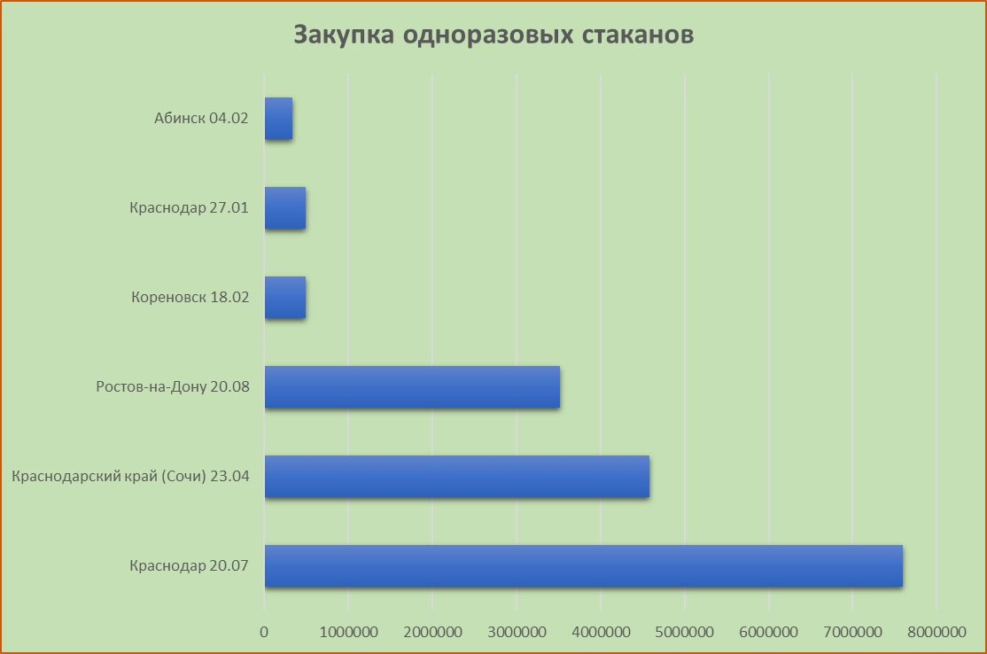

ПРИЛОЖЕНИЕ Б
Внешний вид полистирола

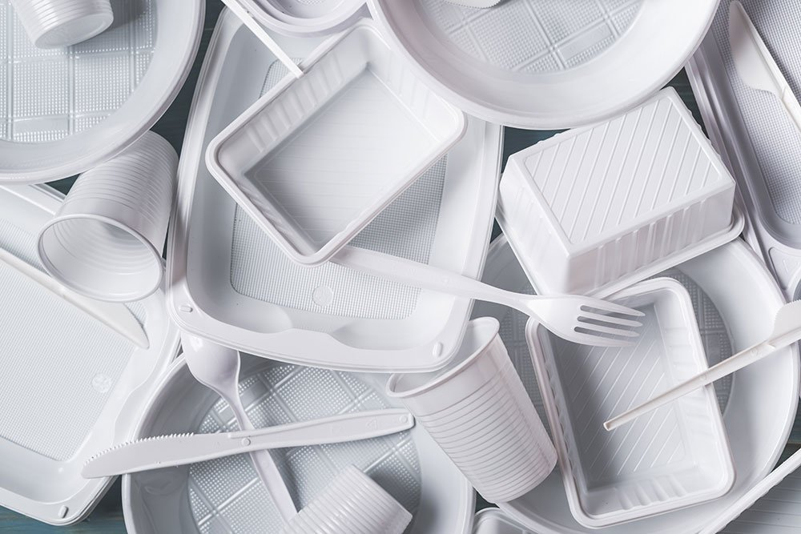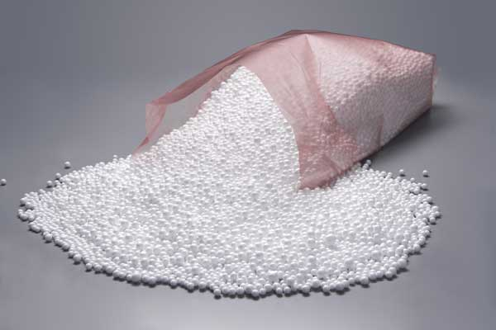

ПРИЛОЖЕНИЕ В
Примеры последствий выброшенных изделий, содержащих полистирол (PS)
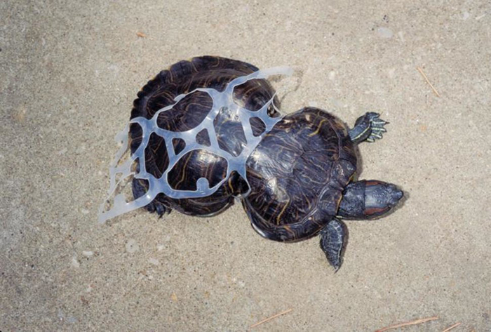
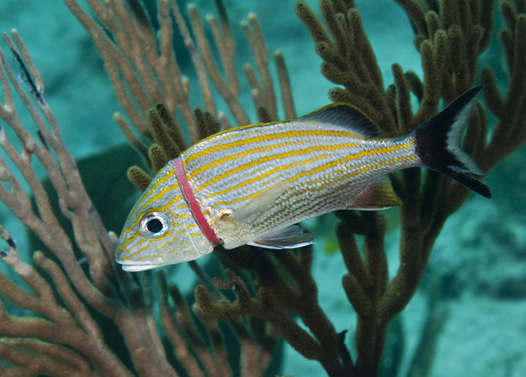

ПРИЛОЖЕНИЕ Г
Переработанные изделия с элементом PS за 2022 год
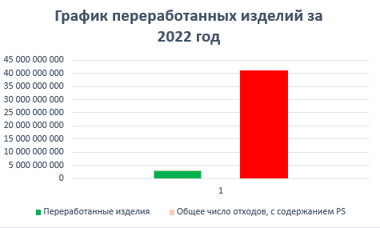

ПРИЛОЖЕНИЕ Д
Утилизация пробковой продукции

